EVALUACIÓN DIAGNÓSTICA
MECANIZADO CON MÁQUINA DE CONTROL NUMÉRICO COMPUTARIZADO

Nombre: ____________________________________________ Fecha: ______________
Nivel de logro del estudiante:

La siguiente evaluación diagnóstica tiene por objetivo identificar tus conocimientos previos acerca de la programación y operación de una máquina de Control Numérico Computacional (CNC).
Para obtener tu nivel de logro de la evaluación, se considerarán los siguientes niveles:

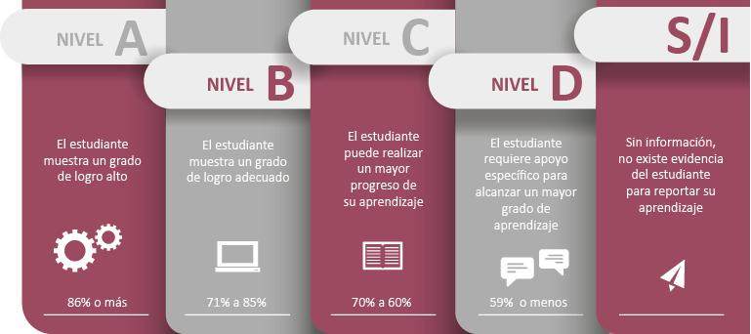
Fuente: Criterios de evaluación, calificación y promoción de estudiantes de 1° básico a 4° año medio – UCE.

INSTRUCCIONES
- Desarrolla la evaluación diagnóstica de manera individual.
- Lee atentamente las preguntas antes de contestar.
- Dispones de 30 minutos para responder.

ITEM 1 SELECCIÓN MÚLTIPLE
(9 puntos)

Marca con una línea oblicua ( / ) en la respuesta seleccionada, si cambias de opinión traza otra línea formando una ( X ) para anularla, y selecciona una nueva opción. (1 Ptos c/u)

- En un proceso de torneado CNC. ¿Cómo se denomina el eje en el que se mueve la herramienta que es paralela al eje de la pieza?

  - Eje x
  - Eje y
  - Eje z
  - Eje w

- Existe la relación matemática de variables de velocidad de corte según la herramienta, la calidad del material a mecanizar y el diámetro de la pieza a cilindrar. Considerando lo anterior, ¿Cuál es la fórmula de cálculo de revoluciones por minuto en torno?

  - Rpm= (Vc*π)/( ø *1000)
  - Rpm= (1000* ø )/( π *Vc)
  - Rpm= (Vc*1000)/(ø* π)
  - Rpm= (1000* π)/( ø * Vc)

- ¿Cómo se interpreta el siguiente bloque de programación, según modo ISO de torno CNC?
N150 G2 X30 Z-20 R5

  - La herramienta se desplaza en curva hacia la derecha con un radio 5
  - La herramienta se desplaza de forma lineal, hacia la izquierda a 150 de origen.
  - La herramienta se desplaza en curva en dirección manecillas del reloj con un radio 5
  - La herramienta se desplaza en curva en contra la dirección manecillas del reloj.

- ¿Cuál de los siguientes bloques, representa un movimiento del husillo a 550 rpm, con un avance de la herramienta de 0,25 m/min?

  - N40 M4 S550 F0,25
  - N550 M3 S 0,25 F 4
  - N70 R5 M4 D 0,25 F550
  - N550 M3 S 550 F 0,25

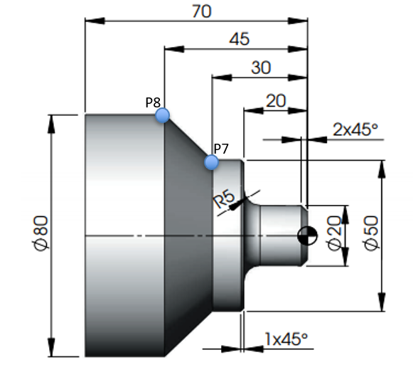
- Observe y responda.
Respecto a la figura anterior, considere que la herramienta se encuentra en el punto P7. ¿Cuál es la línea de programa que mejor representa el desplazamiento desde P7 a P8 en coordenadas absolutas?

  - N80 X80 Z-30
  - N100 X80 Z-20, R5
  - N30 X50 Z-80
  - N130 X80 Z-45

- A qué definición corresponde el siguiente enunciado “el origen se establece en función de la pieza a ejecutarse, es decir, se puede establecer en cualquier punto del espacio, facilitando la programación”

  - Sistema absoluto
  - Cero pieza
  - Sistema incremental
  - Cero máquina

- Una de las formas correcta de enviar el carro portaherramientas a home es:

  - Presionar JOG, luego Z+, posterior X+ hasta encender luz referencia
  - Presionar REF POINT luego JOG, luego Z+ posterior X+ hasta encender luz referencia
  - Apretar Z+, X+ hasta encender luz referencia, REF POINT y luego presionar JOG
  - Accionar REF POINT, luego JOG, además CYCLE STAR, hasta encender luz referencia

- El código G54 hace referencia a:

  - Activar el sistema de coordenadas cero pieza 1.
  - Activa el sistema de coordenada absoluto.
  - Activa el sistema de coordenada incremental.
  - Activa el sistema de coordenadas cero máquina.

- El código G33 hace referencia a:

  - Cancelación de compensación de radio.
  - Activación de compensación de radio.
  - Interpolación de roscas.
  - Retorno de carro a posición de referencia.

ITEM 2: PREGUNTAS DE RESPUESTA ABIERTA.
(3 puntos)
1.- Responde de forma completa y con el lenguaje técnico aprendido hasta ahora la siguiente situación, para ello guíate por la rúbrica de desempeño:
Antes de comenzar el mecanizado de una pieza en una máquina CNC debemos tomar algunas medidas necesarias para garantizar su correcto funcionamiento y/o también para evitar accidentes en nuestro trabajo. Señala dos acciones que recomiendas realizar antes de comenzar el mecanizado de una pieza en una máquina CNC.

Criterios de evaluación

 | DESEMPEÑO ESPERADO
 | EXCELENTE  (3) | LOGRADO  (2) | POR LOGRAR  (1)
PREPARACIÓN DE MÁQUINAS CNC | Señala acciones relevantes de mantenimiento preventivo (uso de herramientas, posicionamiento, procedimientos y códigos, recomendaciones técnicas, etc.) | Señala acciones suficientemente importantes de mantenimiento preventivo (uso de herramientas, posicionamiento, procedimientos y códigos, recomendaciones técnicas etc.) | Señala acciones parcialmente relevantes de mantenimiento preventivo (uso de herramientas, posicionamiento, procedimientos y códigos, recomendaciones técnicas, etc.)

Niveles de logro:
Puntaje | 12 | 11 | 10 | 9 | 8 | 7 | 6 | 5 | 4 | 3 | 2 | 1
% | 100 | 91 | 83 | 75 | 66 | 58 | 50 | 41 | 33 | 25 | 16 | 8
Nivel de Logro | A |  | B |  | C | D

Comentarios:

